一、简答题（20分）
- 什么是平衡力系？什么是加减平衡力系公理？
- 什么是刚体？什么是刚化原理？
- 什么是质点系的动量矩定理？如何用公式描述？
- 什么是达朗贝尔原理？如何用公式描述？
- 什么是虚位移原理？如何用公式描述？

答案：1. 不受外力作用的物体可称为受零力系作用。一个力系如果与零力系等效，则该力系称为平衡力系。（2分） 在已知力系上加上或减去任意的平衡力系，与原力系对刚体的作用效果等效，即为加减平衡力系公理。（2分）
2. 刚体是指物体在力的作用下，其内部任意两点之间的距离始终保持不变。（2分） 刚化原理是指变形体在在某一力系作用下处于平衡，如将此变形体刚化为刚体，其平衡状态保持不变。（2分）
3. 质点系的动量矩定理是指质点系对于某定点O的动量矩对时间的导数，等于作用于质点系的外力对于同一点的力矩的矢量和（外力对点O的主矩）。（2分）。公式为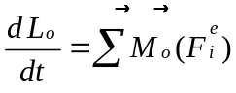。（2分）
4. 质点的达朗贝尔原理是指作用在质点上的主动力、约束力和虚加的惯性力在形式上组成平衡力系。公式为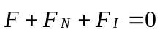。（2分） 质点系的达朗贝尔原理是指质点系中每个质点上作用的主动力、约束力和它的惯性力在形式上组成平衡力系。公式为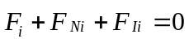。质点系的达朗贝尔原理的另一表述是指作用在质点系上的所有外力与虚加在每个质点上的惯性力在形式上组成平衡力系。公式为。（2分）
5. 虚位移原理是指对于具有理想约束的质点系，其平衡的充分必要条件是：作用于质点系的所有主动力在任何虚位移中所作虚功的和等于零。（2分） 公式为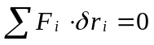。（2分）

二、图示组合梁结构，其中悬臂梁AB与铰支梁BC用铰链B连接而成，A处固定，C处受滚动支座支撑，荷载q和尺寸a为已知，不计梁的自重。求系统处于平衡时，A、B、C三处的约束反力。（12分）
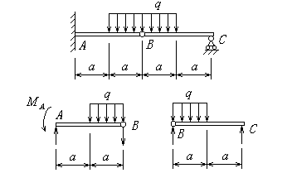

（答案： 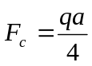，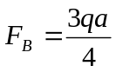，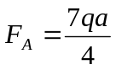 ）

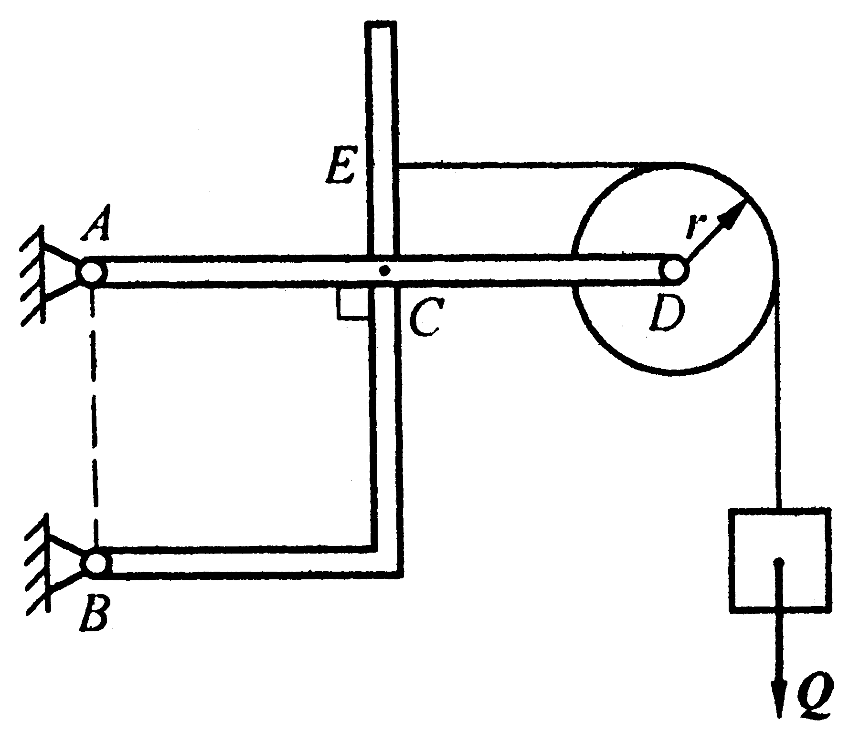
三、图示平面支架，直角弯杆BE与水平杆AD在C点铰接，AD杆的D端铰接一半径为r=0.3m的滑轮。跨过滑轮的绳子，一端水平地系于弯杆的E点，另一端悬挂有重为Q=100kN的物块。设AB=AC=CD=1m，不计摩擦及其余各构件重量。求系统平衡时，支座A和B处的约束力。（12分）

(答案：F_{Ax}=-230kN, F_{Ay}=-100kN, F_{Bx}=230kN, F_{Ay}=200kN)

四、在图示平面机构中，已知：OA=r，AB=2r。在图示瞬时，C与AB的中点重合，θ = 30°，角速度为ω，角加速度α = 0。求此瞬时杆CD的速度和加速度。（12分）
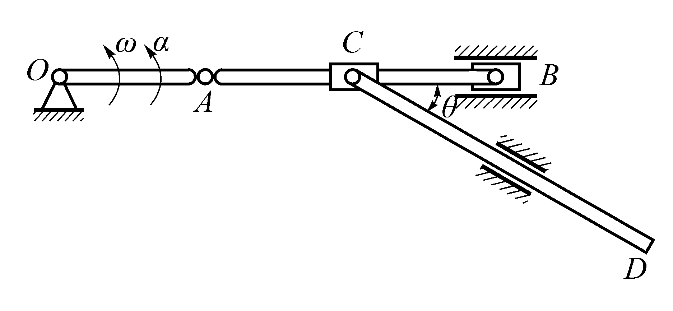

（答案： 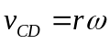，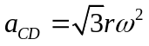）

五、在图示机构中，曲柄长OA =20cm ，绕O轴以等角速度ω = 10 rad/s转动。曲柄带动连杆AB运动，使连杆端点的滑块沿铅垂方向运动。连杆长AB =100cm ，求当曲柄和连杆相互垂直且与水平各成α= 45˚、β = 45˚ 时连杆的角速度、角加速度和滑块B的加速度。（12分）
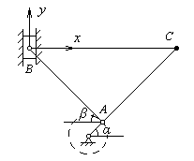

（答案：连杆的角速度为2rad/s，连杆的角加速度为16rad/s²， 滑块B的加速度为- 5.66m/s²）

六、图示匀质细杆AB直立在光滑水平面上，受到微小干扰后在竖直面内倒下，杆长为l ，质量为m 。求当杆刚刚达到地面时：（1）杆的角速度；（2）地面的约束力。（16分）
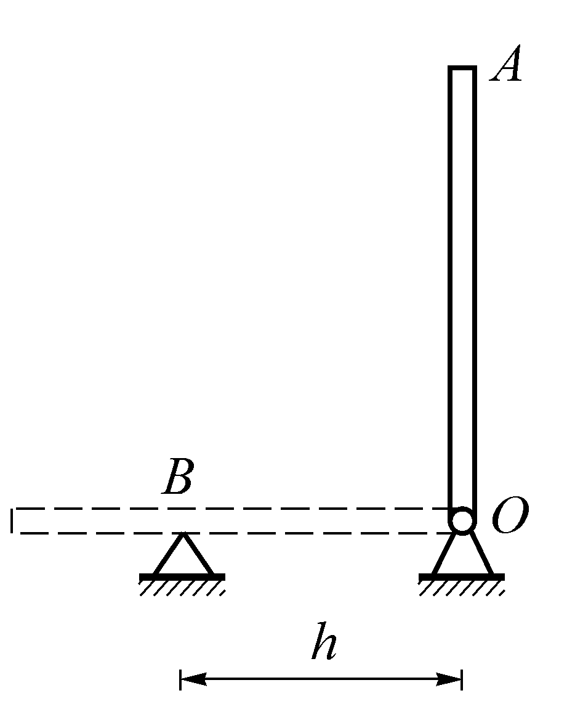
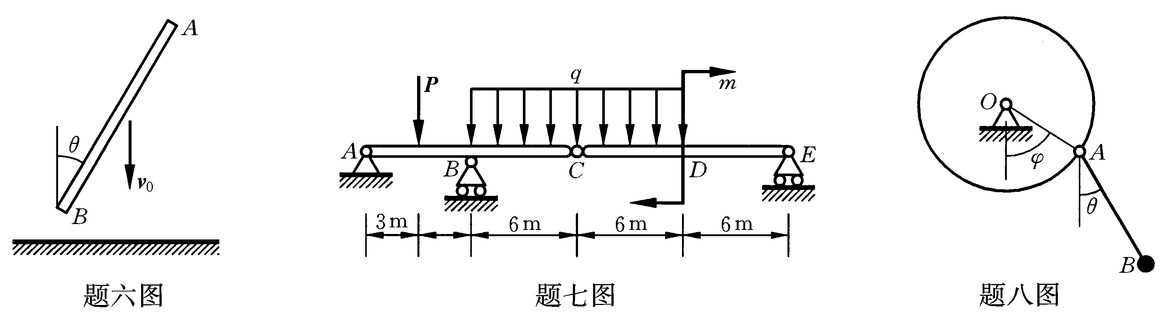

（答案：杆的角速度为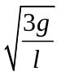，地面的约束力为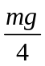）

七、在图示机构中，匀质圆盘的质量为m ，半径为r ，可沿水平面作纯滚动，刚度为k的弹簧一端固定于B，另一端与圆盘中心O相连，运动开始时弹簧处于原长，此时圆盘角速度为ω。求：（1）圆盘向右运动能到达的最右位置；（2）圆盘到达最后位置时的角加速度α及圆盘与水平面间的摩擦力。（16分）
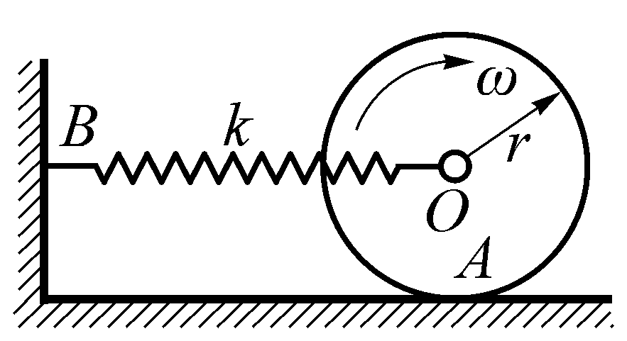

（答案：最右位置为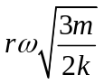，角加速度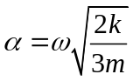，圆盘与水平面间的摩擦力

